HABILIDADE CONTEMPLADA NAS ATIVIDADES

**5º ANO**

* COMPONENTE CURRICULAR: MATEMÁTICA
* UNIDADE TEMÁTICA: Números
* OBJETO DE CONHECIMENTO: Sistema de numeração decimal: leitura, escrita e ordenação de números naturais (até seis ordens).
* HABILIDADE: **EF05MA01X** Ler, escrever e ordenar números naturais até a ordem das centenas de milhão com compreensão das principais características do sistema de numeração decimal.

Escola Municipal 5° Ano do Ensino Fundamental - Anos Iniciais

Conteúdo Abordado: Matemática.

Professor (a): Aluno (a): Frutal, de de 2021.

Senhores Pais ou Responsáveis,

Oriente à criança a ler e pensar que, sabendo que para se representar as unidades usamos os algarismos de 0,1,2,3,4,5,6,7,8 e 9 e para representar as dezenas os algarismos de 10 em 10. Então, assim temos o **Sistema de Numeração Decimal**.

**Ordens e Classes**

No sistema de numeração decimal cada algarismo representa uma ordem, começando da direita para a esquerda e a cada três ordens, temos uma classe.

* Veja a posição de cada algarismo no exemplo abaixo, e a tabela de cada classe desses algarismos e como eles podem ficar em cada casa.
* Observe com atenção.

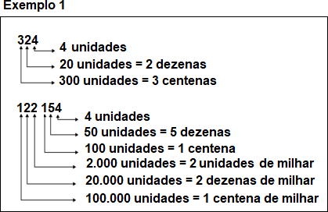

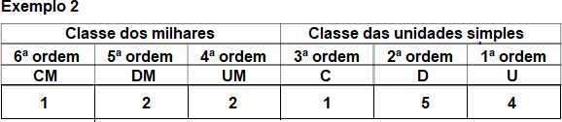

* + Uma indústria consegue produzir produtos a partir de algumas matérias-primas citadas na tabela abaixo:

|  |  |
| --- | --- |
| **Grão** | **Toneladas** |
| Algodão | 635 984 |
| Soja | 785 632 |
| Milho | 123 659 |
| Girassol | 935 123 |
| Feijão | 423 957 |
| Arroz | 248 931 |

* + Responda as questões abaixo observando a tabela acima.

1. Transcreva os números em ordem crescente (**do menor para o maior**).
2. Transcreva os números em ordem decrescente (**do maior para o menor**).
3. Escreva por extenso o número que corresponde ao arroz.
4. Represente o número equivalente ao algodão no Q.P.

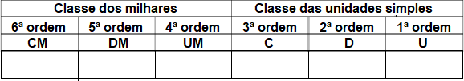

|  |  |
| --- | --- |
| e) | No número dado a soja, qual o valor relativo ou posicional do algarismo **6**? |
| ( | ) 6 000 |
| ( | ) 6 |
| ( | ) 600 |
| ( | ) 60 |

1. 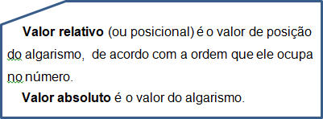Fazendo uma comparação com todos os números, qual deles mais se aproxima do que foi dado ao milho?
2. Faça a decomposição do número **423 957**.

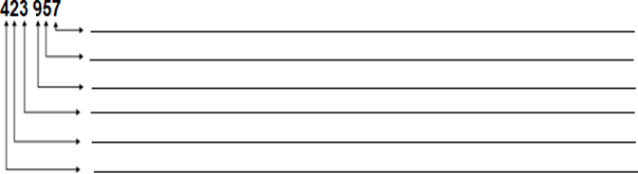

1. Observe estes números.

694 - 935 - 1 971 - 895 - 931 - 9 462

Os que apresentam o algarismo **9** na dezena são:

( ) 935, 1 971 e 9 462.

( ) 694, 935 e 931.

( ) 694, 1 971 e 895.



Senhores Pais ou Responsáveis,

✓

Oriente a criança a ler as orientações a seguir, para fazer as atividades propostas.

O ábaco é um objeto utilizado pelo ser humano desde a Antiguidade. Ele serve para

registrar quantidades e fazer operações com elas.

Cada argola representa uma quantidade, de acordo com a posição em que é colocada no ábaco.

* + Observe o ábaco e assinale a alternativa em que está o número representado.

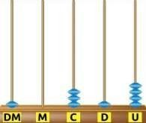

|  |  |
| --- | --- |
| (A) | 41 301 |
| (B) | 10 314 |
| (C) | 1 314 |
| (D) | 4 131 |



* + - Com os algarismos , e , forme todos os números possíveis.

1

9

4

Senhores Pais ou Responsáveis,

Oriente a criança a ler as informações para resolver as atividades propostas.

* O Censo demográfico é uma pesquisa realizada pelo Instituto Brasileiro de Geografia e Estatística (IBGE) a cada dez anos. Por meio dele são reunidas informações sobre a população brasileira.

(Fonte: IBGE 2010)

* A população de Uberaba – Minas Gerais
  + Conforme o censo 2010 a população de Uberaba está distribuída em 144 461 homens e 151 527 mulheres, totalizando **295 988** habitantes.
  1. Marque com X a alternativa correta.
     1. O número total da população de Uberaba é formado por quantas ordens?

( ) 4 ordens. ( ) 5 ordens. ( ) 3 ordens. ( ) 6 ordens.

* + 1. A leitura por extenso do numeral **295 988** é:

( ) duzentos e cinco mil, novecentos e oitenta e oito.

( ) duzentos e noventa e cinco mil, novecentos e oitenta e oito

( ) duzentos e cinquenta e nove mil, oitocentos e oitenta e nove.

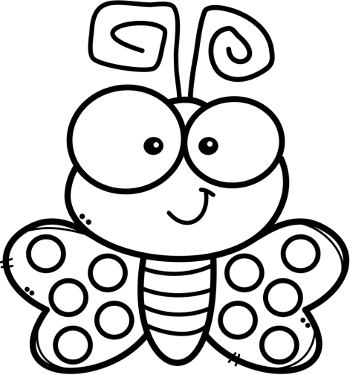

* + 1. Qual o valor relativo do algarismo **8** na 2ª ordem?



|  |  |
| --- | --- |
| ( | ) 800 |
| ( | ) 8 |
| ( | ) 80 |
| ( | ) 8 000 |

1. Distribua o número **295 988** no quadro posicional (Q.P.).

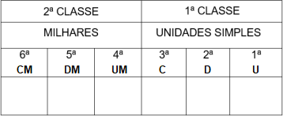

1. Escreva, nos retângulos,os números cujos algarismos ocupam as seguintes ordens.

|  |  |  |
| --- | --- | --- |
| 1ª ordem U: 7 | 1ª ordem U: 1 | 1ª ordem U: 0 |
| 2ª ordem D: 3 | 2ª ordem D: 3 | 2ª ordem D: 5 |
| 3ª ordem C: 2 | 3ª ordem C: 9 | 3ª ordem C: 9 |
|  | 4ª ordem UM: 6 | 4ª ordem UM: 6 |